Vue指令
本节课的内容
1.了解什么是vue.js的指令
2.理解vue.js指令的用途
3.掌握vue.js指令的书写规范
4.能够使用vue.js指令完成部分页面交互效果（重点，难点）
一、基本概念：
概念：指令是带有v-前缀的特殊属性，v是vue的首字母，angular的开头是ng开头，本质是属性
用途：在表达式的值改变时，将某些行为应用到DOM上，比如btn,需要获取元素，点击事件触发动作，如果使用vue就无需获取元素，直接绑定，能够让html代码使用js的数据和方法，可以通过指令把js用在操作dom上
规范：书写位置：任意html元素的开始标签内
注意，一个开始标签中可以使用多个指令，注意使用空格隔开
- v-show指令
作用：切换一个元素的显示和隐藏
语法：v-show = 表达式
根据表达式结果的真假，确定是否显示当前元素
True表示显示该元素，false表示隐藏该元素
- v-on指令：
作用：为html元素绑定事件监听
语法：v-on:事件名称=‘函数名称（）’
简写语法：@事件名称=‘函数名称（）’
注：函数定义在methods配置项中
Demo1
<div id="box">
<!--1.点击实现切换显示隐藏效果-->
<!--<button v-on:click="change()">toggle</button><br />-->
<button @click="change()">toggle</button><br />
<div class="div1" v-show="flag"></div>
<!--注意这里v-show只是设置了display属性-->
<!--2.点击显示页面被点击数-->
<button v-on:click="counter += 1">增加 1</button>
<p>这个按钮被点击了 {{ counter }} 次。</p>
<!--3.传参-->
<button v-on:click="say('hi')">Say hi</button>
<button v-on:click="say('what')">Say what</button>
<!--4.event-->
<!--<button v-on:click="warn('Form cannot be submitted yet.', $event)">-->
<!--Submit-->
<!--</button>-->
</div>
<script>
var vm = new Vue({
el:'#box',
data:{
flag:false,
counter:0
},
methods:{
change:function(){
this.flag = !this.flag;
},
say:function(str){
alert(str)
}
}
})
</script>

- 指令练习
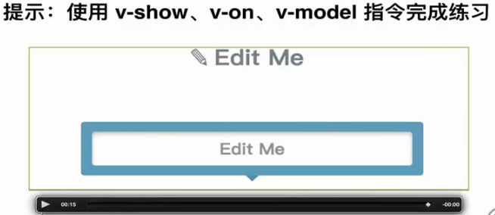
- v-model：
作用：将用户的输入同步到视图上
语法：v-model = 变量
注：v-model 指令必须绑定在表单元素上
- v-for
作用：遍历data中的数据，并在页面中进行数据展示
语法：v-for = ‘(item,index) in arr’
Item表示每次遍历得到的元素
Index 表示item的索引，可选参数
Demo
<style>
.red{background-color: red;}
</style>
</head>
<body>
<div id="box">
<!--v-for:类似于for循环
item:每次遍历后得到的元素
arr:需要遍历的数组
v-for="(item,index) in arr":item和index是随意起的
参数1：每次遍历的元素，和他的名字无关，只和顺序有关
参数2：也是
-->
<ul>
<!--1.有多少条数据就在li中渲染（render）多少个li-->
<!--<li v-for="i in arr">{{i}}</li>-->
<!--2<li v-for="(item,index) in arr">{{index+"、"}}{{item}}</li>-->
<!--3.点击 需求：点击li,让被点li的背景变为红色-->
<!--<li v-for="(item,index) in arr" @click="fn(index)" v-bind:class="{red:true}">{{index+"、"}}{{item.des}}</li>-->
<li v-for="(item,index) in arr" @click="fn(index)" v-bind:class="{red:item.bol}">{{index+"、"}}{{item.des}}</li>
</ul>
<!--<button class="red">btn</button>-->
<button v-bind:class="{red:false}">btn</button>
<!--v-bind属性绑定：
v-bind:class={类名：表达式}
-->
</div>
<script>
var vm = new Vue({
el:"#box",
data:{
// arr:["吃饭","睡觉","打豆豆"](1,2使用数据)
arr:[
{des:"睡觉",bol:false},
{des:"shopping",bol:false},
{des:"coding",bol:false},
{des:"LOL",bol:false}
]
},
methods:{
fn:function(index){
// alert(index)
//通过i知道当前被点击的数据是谁
//把当前被点击的数据的bol改成true,和所有其他未被点击的改成false
//思路：先都改成false,然后再把被点击的改成true
for(var i = 0; i<this.arr.length;i++){
this.arr[i].bol = false;
}
this.arr[index].bol= true;
}
}
});
</script>

- 指令练习
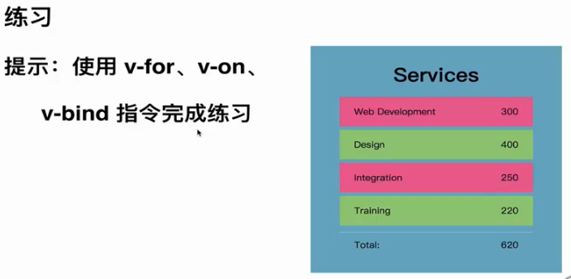
描述：默认背景色为粉色，点击时变成绿色，并且记录total总数
九、总结
